Arkusz zawiera informacje prawnie chronione do momentu rozpoczęcia egzaminu.

|  |  |  |  |  |  |  |  |  |  |  |  |  |  |  |  |  |  |
| --- | --- | --- | --- | --- | --- | --- | --- | --- | --- | --- | --- | --- | --- | --- | --- | --- | --- |
| **WYPEŁNIA ZESPÓŁ NADZORUJĄCY** | | | | | | | | | | | | | | | | | ***Miejsce na naklejkę.***  *Sprawdź, czy kod na naklejce to*  **M-660***.* |
|  | | | | | | | | | | | | | | | | | |
| **KOD PESEL** | | | | | | | | | | | | | | | | | |
|  |  |  |  |  |  |  |  |  |  |  |  |  |  |  |  |  | |

|  |  |  |
| --- | --- | --- |
| **Egzamin maturalny** | ***Formuła 2023*** | |
|  | | |
| **MATEMATYKA** | | |
| **Poziom rozszerzony** | | |
| *Symbol arkusza*  **M**MAP-R0-**660**-2305 |

|  |
| --- |
| **WYPEŁNIA ZESPÓŁ NADZORUJĄCY** |
| Uprawnienia zdającego do:   |  |  | | --- | --- | |  | dostosowania zasad oceniania |  |  |  | | --- | --- | |  | dostosowania w zw. z dyskalkulią. | |

Data: **12 maja 2023 r.**

Godzina rozpoczęcia: **9:00**

Czas trwania: **do 270 minut**

Liczba punktów do uzyskania: **50**

**Przed rozpoczęciem pracy z arkuszem egzaminacyjnym**

1. Sprawdź, czy nauczyciel przekazał Ci **właściwy arkusz egzaminacyjny**, tj. arkusz we **właściwej formule**, z **właściwego przedmiotu** na **właściwym poziomie**.
2. Jeżeli przekazano Ci **niewłaściwy** arkusz – natychmiast zgłoś to nauczycielowi. Nie rozrywaj banderol.
3. Jeżeli przekazano Ci **właściwy** arkusz – rozerwij banderole po otrzymaniu takiego polecenia od nauczyciela. Zapoznaj się z instrukcją na stronie 2.

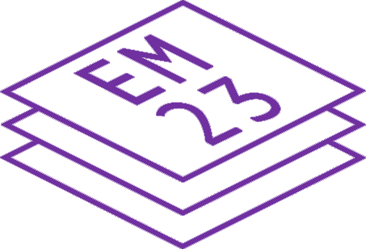

**Instrukcja dla zdającego**

1. Arkusz zawiera 13 zadań.
2. Obok każdego numeru zadania podana jest maksymalna liczba punktów, którą można uzyskać za jego poprawne rozwiązanie.
3. Odpowiedzi zapisuj na kartkach dołączonych do arkusza, na których zespół nadzorujący wpisał Twój numer PESEL.
4. W rozwiązaniach zadań otwartych przedstaw tok rozumowania prowadzący do ostatecznego wyniku.
5. W razie pomyłki błędny zapis zapunktuj.
6. Możesz korzystać z „Wybranych wzorów matematycznych”, cyrkla i linijki oraz kalkulatora prostego. Upewnij się, czy przekazano Ci broszurę z okładką taką jak widoczna poniżej.

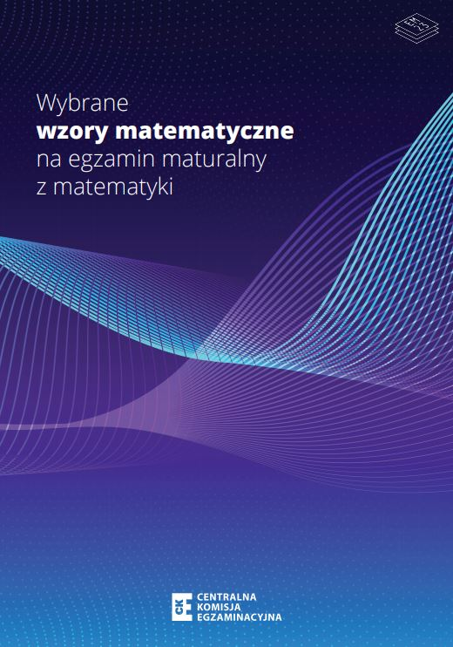

Zadanie 1. (0–2)

W chwili początkowej ($t=0$) masa substancji jest równa $4$ gramom. Wskutek rozpadu cząsteczek tej substancji jej masa się zmniejsza. Po każdej kolejnej dobie ubywa $19\%$  masy, jaka była na koniec doby poprzedniej. Dla każdej liczby całkowitej $t≥0$ funkcja $m\left(t\right)$ określa masę substancji w gramach po $t$ pełnych dobach (czas liczymy od chwili początkowej).

Wyznacz wzór funkcji $m(t)$. Oblicz, po ilu pełnych dobach masa tej substancji będzie po raz pierwszy mniejsza od $1,5$ grama.

Zapisz obliczenia.

Zadanie 2. (0–3)

Tomek i Romek postanowili rozegrać między sobą pięć partii szachów. Prawdopodobieństwo wygrania pojedynczej partii przez Tomka jest równe $\frac{1}{4}$.

Oblicz prawdopodobieństwo wygrania przez Tomka co najmniej czterech z pięciu partii. Wynik podaj w postaci ułamka zwykłego nieskracalnego.

Zapisz obliczenia.

Zadanie 3. (0–3)

Funkcja $f$ jest określona wzorem

$f\left(x\right)=\frac{3x^{2}-2x}{x^{2}+2x+8}$

dla każdej liczby rzeczywistej $x$. Punkt $P=\left(x_{0}, 3\right)$ należy do wykresu funkcji $f$.

Oblicz $x_{0}$ oraz wyznacz równanie stycznej do wykresu funkcji $f$ w punkcie $P$.

Zapisz obliczenia.

Zadanie 4. (0–3)

Liczby rzeczywiste $x$ oraz $y$ spełniają jednocześnie równanie $x+y=4$ i nierówność

$x^{3}-x^{2}y≤xy^{2}-y^{3}$.

Wykaż, że $x=2$ oraz $y=2$.

Zadanie 5. (0–3)

Dany jest trójkąt prostokątny $ABC$, w którym $\left|∡ABC\right|=90°$ oraz $\left|∡CAB\right|=α=60°$. Punkty $K$ i $L$  leżą na bokach – odpowiednio – $AB$ i $BC$ tak, że $\left|BK\right|=\left|BL\right|=1$ (jak na rysunku). Odcinek $KL$ przecina wysokość $BD$ tego trójkąta w punkcie $N$, a ponadto $\left|AD\right|=2$.

α

A

K

N

1

2

D

B

L

C

1

Wykaż, że $\left|ND\right|=\sqrt{3}+1$.

Zadanie 6. (0–3)

Rozwiąż równanie

$$4sin\left(4x\right)cos\left(6x\right)=2sin\left(10x\right)+1$$

Zapisz obliczenia.

Zadanie 7. (0–4)

Dany jest sześcian $ABCDEFGH$ o krawędzi długości $6$. Punkt $S$ jest punktem przecięcia przekątnych $AH$ i $DE$ ściany bocznej $ADHE$.

Oblicz wysokość trójkąta $SBH$ poprowadzoną z punktu $S$ na bok $BH$ tego trójkąta.

Zapisz obliczenia.

Wskazówka: rysunek przedstawia przekrój $ABGH$ sześcianu $ABCDEFGH$.

A

B

H

G

S

6

Zadanie 8. (0–4)

Czworokąt $ABCD$, w którym $\left|BC\right|=4$ i $\left|CD\right|=5$, jest opisany na okręgu. Przekątna $AC$ tego czworokąta tworzy z bokiem $BC$ kąt o mierze $60°$, natomiast z bokiem $AB$– kąt ostry, którego sinus jest równy $\frac{1}{4}$ (jak na rysunku).

Oblicz obwód czworokąta $ABCD$.

Zapisz obliczenia.

A

B

C

D

4

5

Zadanie 9. (0–4)

Rozwiąż nierówność

$$\sqrt{x^{2}+4x+4}<\frac{25}{3}-\sqrt{x^{2}-6x+9}$$

Zapisz obliczenia.

Wskazówka: skorzystaj z tego, że $\sqrt{a^{2}}=\left|a\right|$ dla każdej liczby rzeczywistej $a$.

Zadanie 10. (0–4)

Określamy kwadraty $K_{1}$, $K_{2}$, $K_{3}$, … następująco:

– $K_{1}$ jest kwadratem o boku długości $a$

– $K_{2}$ jest kwadratem, którego każdy wierzchołek leży na innym boku kwadratu $K_{1}$ i dzieli ten bok w stosunku $1 :3$

– $K_{3}$ jest kwadratem, którego każdy wierzchołek leży na innym boku kwadratu $K_{2}$ i dzieli ten bok w stosunku $1 :3$

i ogólnie, dla każdej liczby naturalnej $n≥2$,

– $K_{n}$ jest kwadratem, którego każdy wierzchołek leży na innym boku kwadratu $K_{n-1}$ i dzieli ten bok w stosunku $1 :3$.

Obwody wszystkich kwadratów określonych powyżej tworzą nieskończony ciąg geometryczny.

Na rysunku przedstawiono kilka początkowych kwadratów utworzonych w sposób opisany powyżej.

Oblicz sumę wszystkich wyrazów tego nieskończonego ciągu.

Zapisz obliczenia.

a

a

Zadanie 11. (0–5)

Wyznacz wszystkie wartości parametru $m≠2$, dla których równanie

$$x^{2}+4x-\frac{m-3}{m-2}=0$$

ma dwa różne rozwiązania rzeczywiste $x_{1}$, $x_{2}$ spełniające warunek

$x_{1}^{3}+x_{2}^{3}>-28$.

Zapisz obliczenia.

Zadanie 12.

Funkcja $f$ jest określona wzorem

$f\left(x\right)={81}^{\log_{3}{x}}+\frac{2 ⋅ \log_{2}{\sqrt{27}} ⋅ \log_{3}{2}}{3}⋅x^{2}-6x$

dla każdej liczby dodatniej $x$.

Zadanie 12.1. (0–2)

Wykaż, że dla każdej liczby dodatniej $x$ wyrażenie

${81}^{\log_{3}{x}}+\frac{2 ⋅ \log_{2}{\sqrt{27}} ⋅ \log_{3}{2}}{3}⋅x^{2}-6x$

można równoważnie przekształcić do postaci $x^{4}+x^{2}-6x$.

Zadanie 12.2. (0–4)

Oblicz najmniejszą wartość funkcji $f$ określonej dla każdej liczby dodatniej $x$.

Zapisz obliczenia.

Wskazówka: przyjmij, że wzór funkcji $f$ można przedstawić w postaci

$f\left(x\right)=x^{4}+x^{2}-6x$.

Zadanie 13. (0–6)

C

A

B

x

y

l

O

W kartezjańskim układzie współrzędnych $(x,y)$ prosta $l$ o równaniu $x-y-2=0$ przecina parabolę o równaniu

$y=4x^{2}-7x+1$

w punktach $A$ oraz $B$. Odcinek $AB$ jest średnicą okręgu o środku $O$. Punkt $C$ leży na tym okręgu nad prostą $l$, a kąt $BAC$ jest ostry i ma miarę $α$ taką, że $\operatorname{tg}{α}=\frac{1}{3}$ (jak na rysunku).

Oblicz współrzędne punktu $C$.

Zapisz obliczenia.

Koniec

**MATEMATYKA**

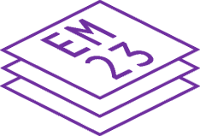**Poziom rozszerzony**

*Formuła 2023*

**MATEMATYKA**

**Poziom rozszerzony**

*Formuła 2023*

**MATEMATYKA**

**Poziom rozszerzony**

*Formuła 2023*